 |  | Stredoslovenská distribučná, a.s.  Pri Rajčianke 2927/8, 010 47 Žilina, www.ssd.sk
Technický štandard:

VN zvodiče prepätia

Vypracovali: | Ing. Peter Slota  Ing. Peter Michalovič  Štandardizácia
Schválili: | Ing. Mikuláš Koščo  Stratégia distribučnej sústavy |  |  | Ing. Milan Miškár  Energetické aktíva
Nahrádza: | 2020_02_27_TŠ_VN_zvodiče_prepätia (2.41-03.01.2020)
Dátum schválenia: 03.2025 |  |  |  |  | Číslo: 2.41-04.03.2025
Tento dokument spracovalo oddelenie Štandardizácie a jeho rozširovanie mimo SSD je možné v tlačenej alebo elektronickej forme iba v plnom rozsahu a so súhlasom spracovateľa. |  |  |  |  | Počet strán: 6

Použitie:
VN zvodiče prepätia sa používajú na ochranu VN vedení a VN strany transformátorov 22/0,4 kV.

Predpisy a normy:
- STN EN 60099-4 (35 4870): Zvodiče prepätia. Časť 4: Beziskriskové zvodiče prepätia na báze oxidov kovov pre sústavy so striedavým napätím
- STN EN IEC 60099-5 (35 4870): 2019 - Zvodiče prepätia. Časť 5: Odporúčania na voľbu a použitie
- STN EN IEC 60071-1 (33 0400): Koordinácia izolácie. Časť 1: Definície, zásady a pravidlá
- STN 38 0810 (38 0810): Použitie ochrán pred prepätím v silnoprúdových zariadeniach
- STN 33 2000-5-51 (33 2000): Elektrické inštalácie budov. Časť 5-51: Výber a stavba elektrických zariadení. Spoločné pravidlá.

Rozdelenie prvkov na skupiny
P.č. | Názov materiálu | Typové označenie  (uvedie uchádzač)
1 | Typ „A1“ - VN zvodič prepätia ako podpierka pre pripoj. 2 káblových ôk:  - príslušenstvo k pripojeniu na fázu: svorník so závitom M12 na  2 káblové oká, 2x matica , 2x podložka, 1x pružná podložka  - príslušenstvo k pripojeniu na uzemnenie: skrutka M12 s min. dĺžkou 25mm, podložka, pružná podložka. Alternatívne pri použití závitového svorníka musí byť jeho dĺžka min. 40mm po zaskrutkovaní, 2x matica, 2x podložka, 1x pružná podložka.
2 | Typ „A2“ - VN zvodič prepätia pre zavesenie na vodič:  - príslušenstvo k pripojeniu na fázu: pre priebežný vodič od Ø8 mm do Ø 16 mm svorkou PPN (GH201DP, GH202AD viď. Príloha 2), aby bolo možné odpojovať a znovu pripájať zvodič metódou prác pod napätím na vzdialenosť pomocou izolovanej tyče s hákom.  - príslušenstvo k pripojeniu na uzemnenie: skrutka M12 s min. dĺžkou 25mm, podložka, pružná podložka. Alternatívne pri použití závitového svorníka musí byť jeho dĺžka min. 40mm po zaskrutkovaní, 2x matica, 2x podložka, 1x pružná podložka.
3 | Typ „A3“ - VN zvodič prepätia ako podpierka do poistkového spodku:  - bez príslušenstva.

Technické parametre:
TECHNICKÉ PARAMETRE
(dokladovať v ponuke)
Prevádzkové podmienky
Menovité napätie siete: 22kV
Maximálne napätie siete: 24 kV
Frekvencia: 50 Hz
Technické parametre zvodičov prepätia podľa Prílohy 1. tohto TŠ
Podmienky prostredia
Vonkajšie prostredie v zmysle normy STN 33 2000-5-51 :
Druh prostredia: VI. - vonkajšie priestory.
Vonkajšie vplyvy: AB8, AC1, AD4, AE4, AF2, AG2, AH1, AK1, AL1, AN3, AP1, AQ3, AS2, AT2, AU3, BA5, BB2, BC3, BD1, BE1, CA1, CB1.
Označenie
Výrobky musia byť označené v zmysle normy STN EN 60099-4 nasledovnými údajmi:
- klasifikácia zvodiča (trieda zvodiča),
- trvalé prevádzkové napätie Uc,
- menovité napätie Ur,
- menovitý výbojový prúd In,
- menovitý skratový prúd Isc,
- výrobca alebo obchodná značka,
- typ a označenie kompletného zvodiča prepätia
- rok výroby.
Označenie musí byť odolné voči vplyvom okolia, nezmazateľné, trvácne a ľahko identifikovateľné.
Doplňujúce údaje na balení musia obsahovať: meno výrobcu, alebo obchodnú značku, typové označenie výrobcu, rozsah použitia, dátum výroby a poznámky ku skladovaniu.
Požadované skúšky, protokoly a certifikáty
Certifikát systému riadenia kvality výrobcu STN EN ISO 9001.
Protokoly o vykonaných typových skúškach podľa STN EN 60099-4 od akreditovanej európskej skúšobne – požadujú sa kompletné, strany popisujúce predmet skúšky a strany s výsledkom skúšky požadujeme preložené do slovenského, príp. českého jazyka, ostatné strany môžu byť v pôvodnom znení.
Protokoly o vykonaných výberových skúškach zvodiča prepätia podľa STN EN 60099-4 (časť 9.2) a v zmysle bodu 7. tohto TŠ
Protokoly o vykonaných kusových skúškach v zmysle normy STN EN 60099-4 (časť 9.1) musia byť súčasťou dodávky každého zvodiča prepätia.
Uchádzač predloží vzorový protokol z kusovej skúšky (postačuje kópia v pôvodnom znení) a prehlásenie, že všetky dodávané zvodiče budú kontrolované kusovou skúškou a že protokol z tejto skúšky bude súčasťou dodávky zvodičov.
Technická dokumentácia
Katalógové listy s uvedením typového označenia, rozsahu použitia a rozmerového nákresu.
Návod na montáž a nastavenie v slovenskom, prípadne v českom jazyku.
Prehlásenie, že výrobky a materiály neobsahujú látky, ktorých uvedenie na trh je zakázané alebo obmedzené (podľa nariadenia REACH).

Splnenie technických podmienok požadujeme vypracovať a doložiť v poradí v akom sú uvedené.

Dodávka, doprava a skladovanie
Balenie musí byť opatrené štítkom s označením výrobku, výrobcu a počtom kusov. Súčasťou balenia musí byť návod na montáž v slovenskom, prípadne v českom jazyku, podmienky dodávky, balenia a skladovania v slovenskom prípadne českom jazyku. Počas dopravy musia byť jednotlivé konštrukčné časti zabezpečené tak, aby nedošlo k ich poškodeniu. Výrobca zabezpečí dopravu bežnými dopravnými prostriedkami.

Požiadavka na dodanie vzoriek z požadovaného rozsahu prvkov
Požadujeme 1 ks vzorky z každej skupiny. Spolu 3 vzorky. Súčasťou dodávky musí byť svorka PPN napr. GH202AD, GH201DP, alebo adekvátna náhrada tejto svorky.

Požiadavky na legislatívnu časť súťažných podmienok
- V prípade uzatvorenia zmluvy pre daný distribučný prvok pre obstarávateľa musí dodávateľ preukázať splnenie podmienok úspešným absolvovaním výberových skúšok v zmysle normy STN EN 60099-4. Výberové skúšky musia byť uskutočnené nezávisle od účasti zástupcu objednávateľa. Všeobecne pre každú objednávku si objednávateľ vyhradzuje právo zúčastniť sa výberových skúšok v skúšobni výrobcu (v prípade potreby je možné realizovať výberové skúšky online formou). Nezávisle od účasti objednávateľa na výberových skúškach v závode, kompletné protokoly zo skúšok v elektronickej podobe musia byť doručené objednávateľovi, vo všeobecnosti pri dodaní objednávky. V opačnom prípade má obstarávateľ právo od zmluvy odstúpiť. Následné preberanie tovaru zhotoveného pre obstarávateľa je potom závislé od výsledku týchto skúšok. Zástupcovia obstarávateľa sú oprávnení zúčastniť sa výberových skúšok v skúšobni výrobcu v počte max. 4 osoby. Prípadné náklady spojené s absolvovaním výberových skúšok (cestovné náklady a náklady na ubytovanie si hradí obstarávateľ) budú zahrnuté v cene dodávky tovaru

- V prípade uzatvorenia zmluvy na daný distribučný prvok pre distribučné vedenia SSD, sa musí dodávaný materiál zhodovať so vzorkou dodanou do súťaže. V opačnom prípade má objednávateľ právo od zmluvy odstúpiť a vrátiť dodávateľovi dodaný tovar.

- Obstarávateľ si vyhradzuje právo preskúšať, poprípade nechať preskúšať dodržanie noriem, predpisov a smerníc ako aj požiadaviek podľa daného technického štandardu, vrátane vyžadovanej typovej a kusovej skúšky v nezávislej skúšobni. Následné preberanie tovaru zhotoveného pre obstarávateľa je potom závislé od výsledku týchto skúšok.

Prílohy k technickým štandardom
Príloha č.1 Technické parametre

Elektrické parametre
Menovité napätie zvodiča Ur | 30 kV
Trvalé prevádzkové napätie Uc | 24 kV
Menovitý výbojový prúd In (8/20 μs) | 10 kA
Vysokoprúdový impulz (4/10μs) | 100 kA
Menovitý skratový prúd Isc (0.2 s) | min. 20 kA
Ochranná hladina Upl pri atmosférickom impulze 8/20μs,10kA | max. 80 kV
Klasifikácia zvodiča (IEC 60099-4 Ed.3.0) | DH
Hodnota opakovaného prenosu náboja Qrs | ≥ 0,4 C
Hodnota tepelného prenosu náboja Qth | ≥ 1,1 C
Výdržné striedavé napätie (50Hz) - za mokra | 50 kV
Výdržné impulzne napätie (1,2/50 μs) | 145 kV
Mechanické parametre
Špecifické dlhodobé zaťaženie (SLL) | min. 140 Nm
Špecifické krátkodobé zaťaženie (SSL) | min. 200 Nm
Pevnosť v krute | min. 40 Nm
Pevnosť v ťahu | min. 600 N
Rozmerové parametre:
Stavebná dĺžka | 290 ± 30 mm
Preskoková vzdialenosť | min. 280 mm
Povrchová dráha izolácie | podľa IV. stupňa znečistenia min. 31mm/kV (resp. triedy e) podľa IEC 60815
Usporiadanie a vzdialenosti striešok polymérového plášťa | podľa IEC 60815
Montáž
Montážna poloha | zvislá, vodorovná, šikmá
Ostatné parametre
Materiál blokov zvodiča | ZnO
Prevedenie plášťa | kompozitné
Použitie | do vonkajšieho prostredia
bez iskrišťa, bezúdržbový
Materiál plášťa a striešok zvodiča prepätia: hydrofóbny, UV stabilný materiál, odolný voči znečisteniu, vysokým / nízkym teplotám, odolný voči pôsobeniu zvodových prúdov, elektrickej korózii, vibráciám, šíreniu plameňa, materiál s vysokou mechanickou a elektrickou pevnosťou – materiál HTV, LSR, EVA
všetky konštrukčné kovové časti zvodiča prepätia odolné voči korózii

Príloha č.2

Príklad svorky PPN:
1. FARGO GH202AD
2. FARGO GH201DP
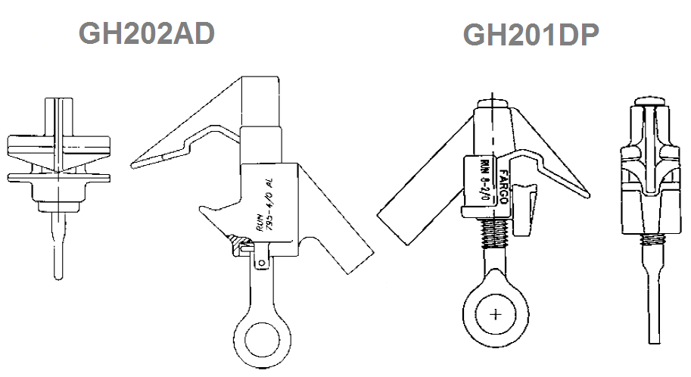

Obrázky majú len informatívny charakter.

